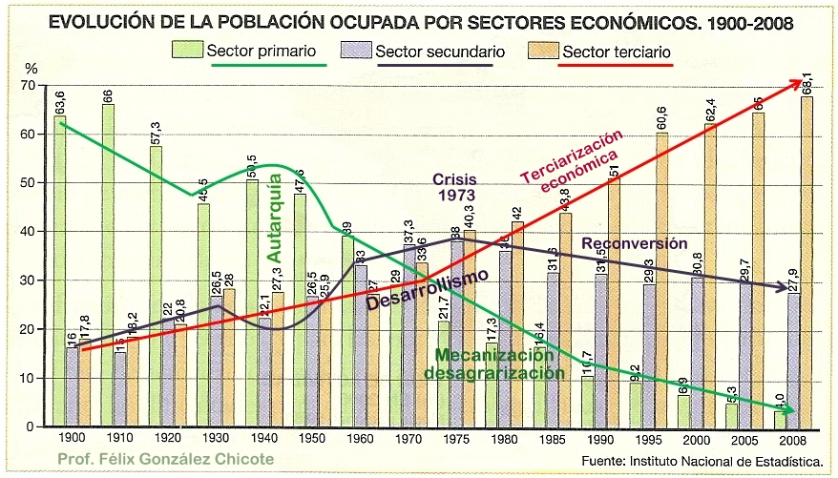
http://2.bp.blogspot.com/-_uYWOe_FrSo/TbMVUGF9tsI/AAAAAAAAAZA/lwKxIkbLP_E/s1600/Estructura+de+la+poblaci%25C3%25B3n+evoluci%25C3%25B3n+de+la+poblaci%25C3%25B3n+ocupada+por+sectores+econ%25C3%25B3micos+1900-2008.jpg

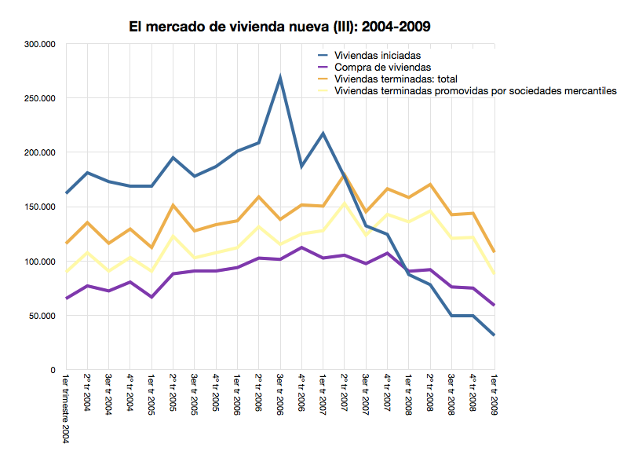
https://analisiscrisis.files.wordpress.com/2010/02/4066435234_6f397f280f_o.png

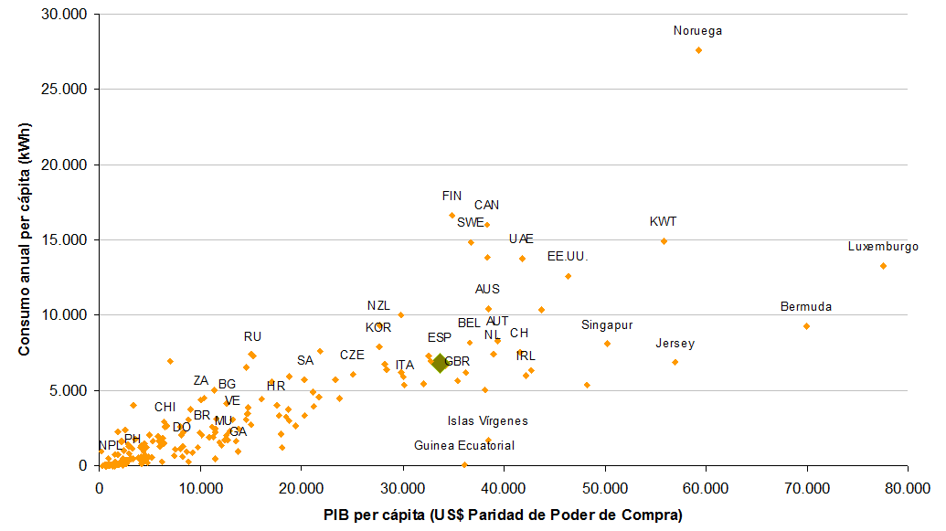

http://www.energiaysociedad.es/documentos/demo/1_5_contribucion_sector_electrico_sociedad_archivos/image004.png

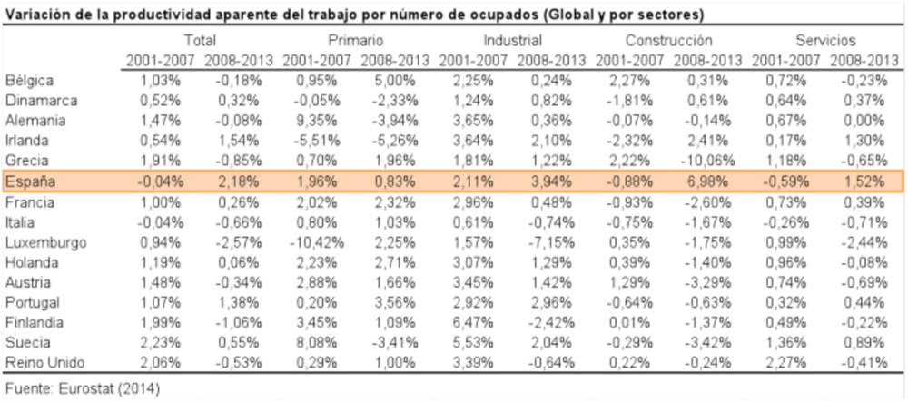
http://www.fundacionfaes.org/uploaded/GRAFICO%201.jpg

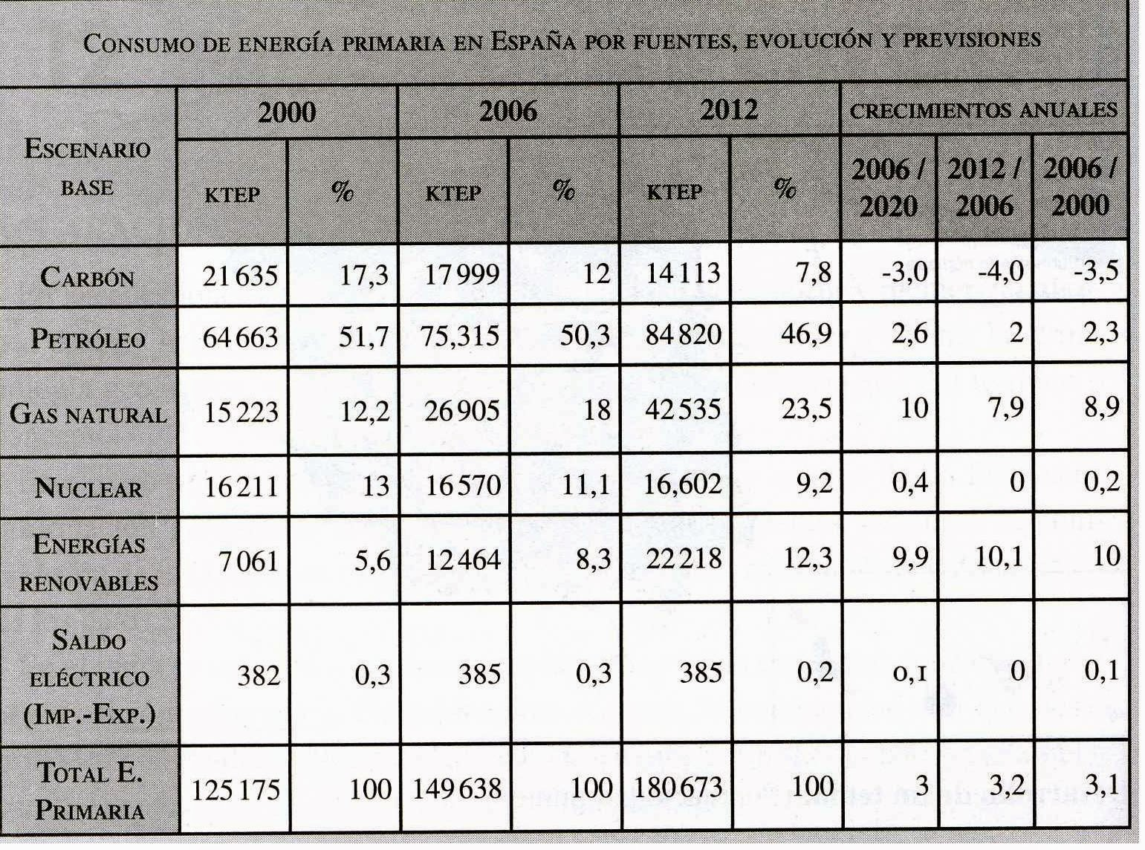

http://3.bp.blogspot.com/-AyTfL_99hYY/VLvMNlVZp0I/AAAAAAAADFY/Z8aDKv1L7og/s1600/energia1.jpg

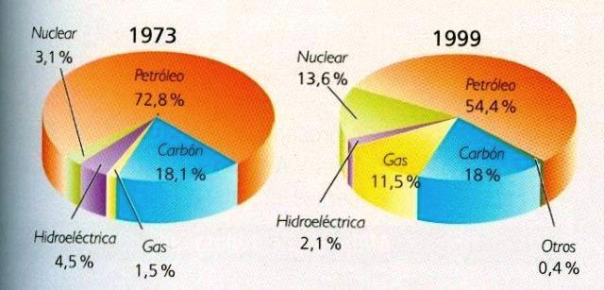
http://i0.wp.com/vecinadelpicasso.files.wordpress.com/2011/11/energia0003m.jpg

